１１月号

令和２(2020)年１１月３０日　発行

栃木県立今市特別支援学校　高等部

高等部だより

朝晩の冷え込みや、丸山公園の木々の紅葉と、秋から冬への季節の移ろいを感じるこの頃です。

今号では、ひかり祭を中心に生徒の様子をお届けします。

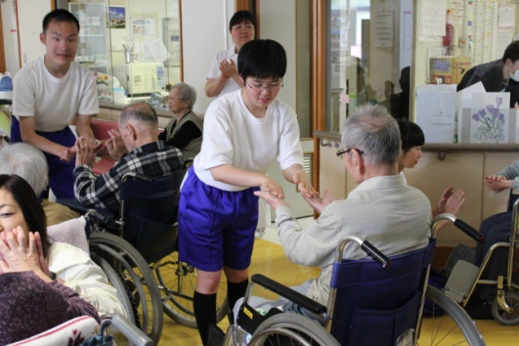

ひかり祭　　１１月２１日（土）

　今年は新型コロナウイルス感染症対策により、午前中のみの開催となり、各班に分かれてオープニング映像やPR映像を鑑賞しました。販売活動では木工班の鍋敷き、農園芸班が育てた花や野菜、受注班ではラスクの販売を行いました。感染症対策への御理解と御協力、また、たくさんのお買い上げありがとうございました。

ひかり祭に向けて、生徒たちは販売の準備や作品製作など一生懸命に取り組んできたので、今年もひかり祭を大成功で終えることができ、とても喜んでいました。

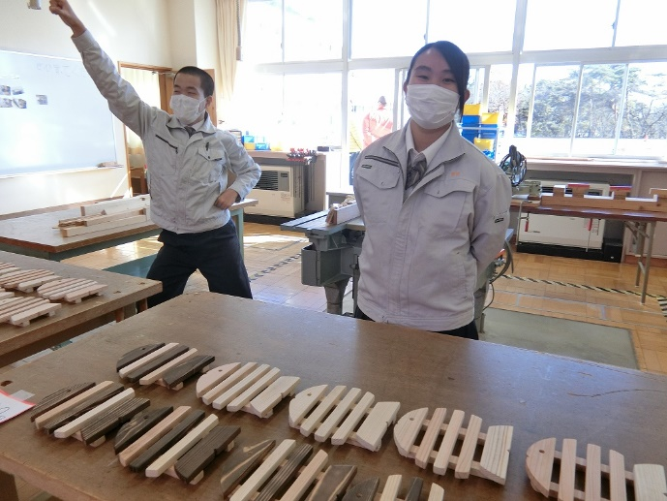

**木工班**

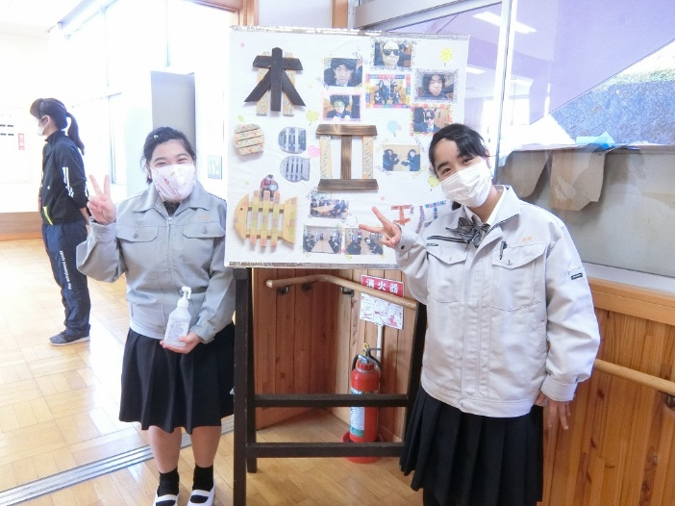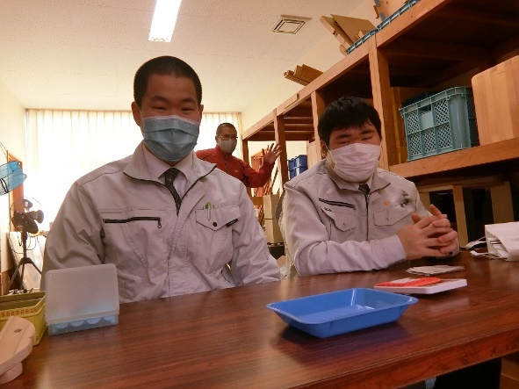

師匠と二人三脚で日本一になりました！

愛知県常滑市で行われた「第39回全国アビリンピック　　　　大会」において、2年1組の菅沼莉緒さんが、製品パッキング部門で見事金賞を受賞しました。栃木県初の特別支援学校生徒の金賞受賞となります。

おめでとうございます!!

**農園芸班**

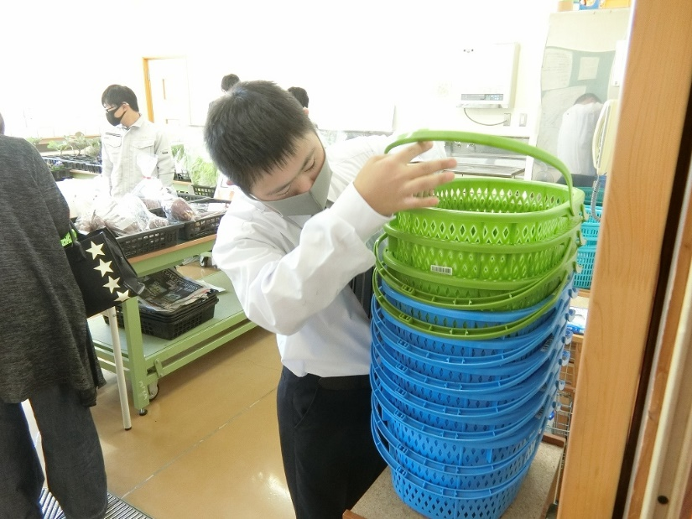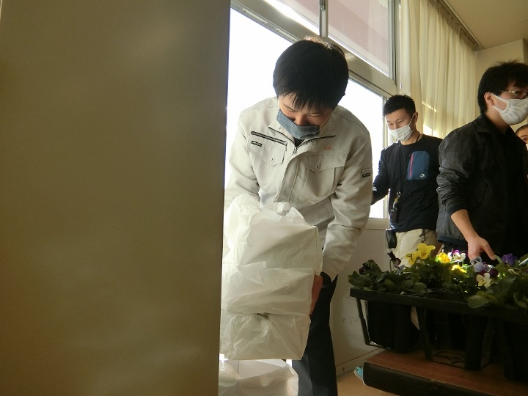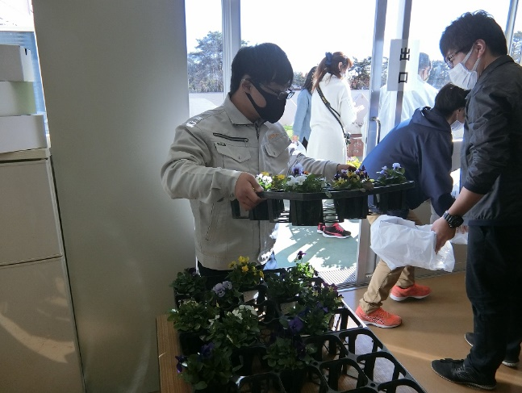

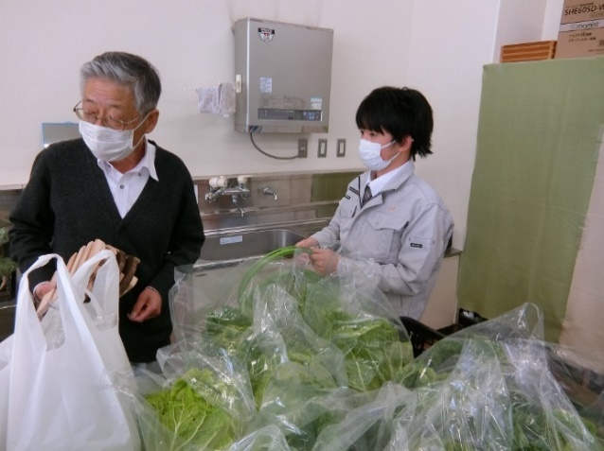

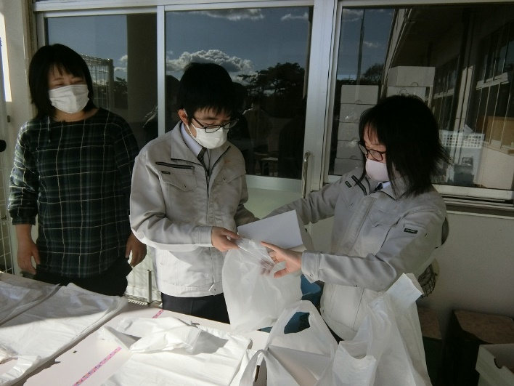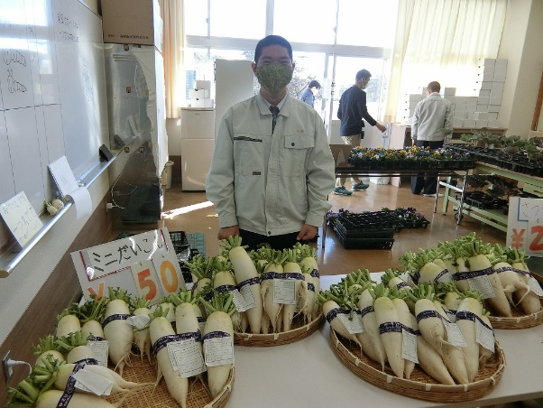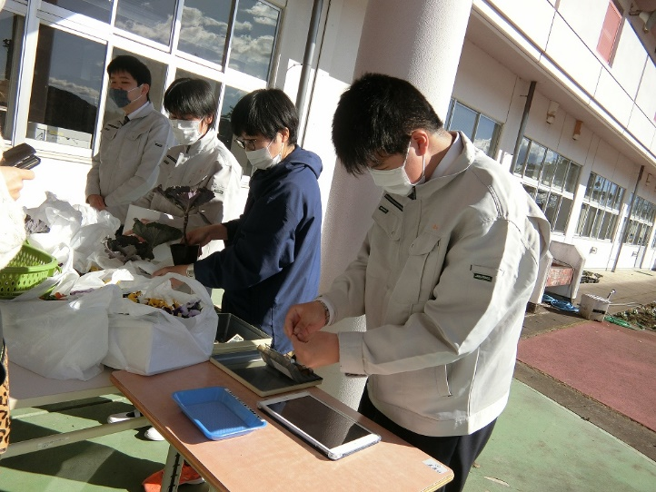

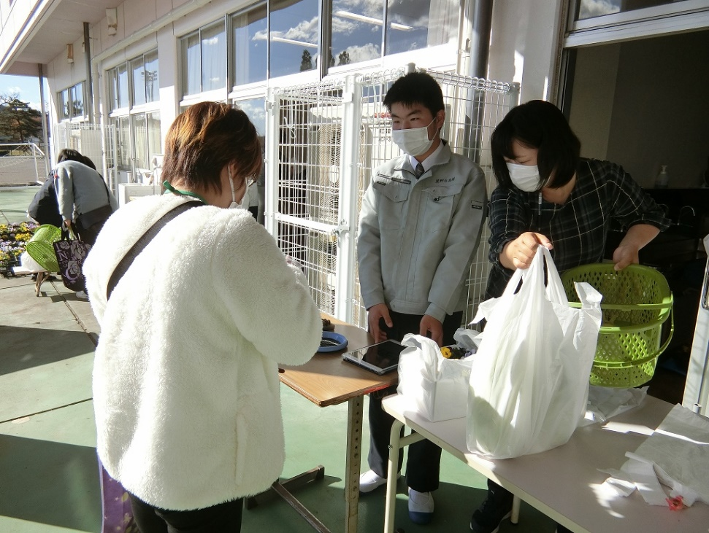

**受注班**

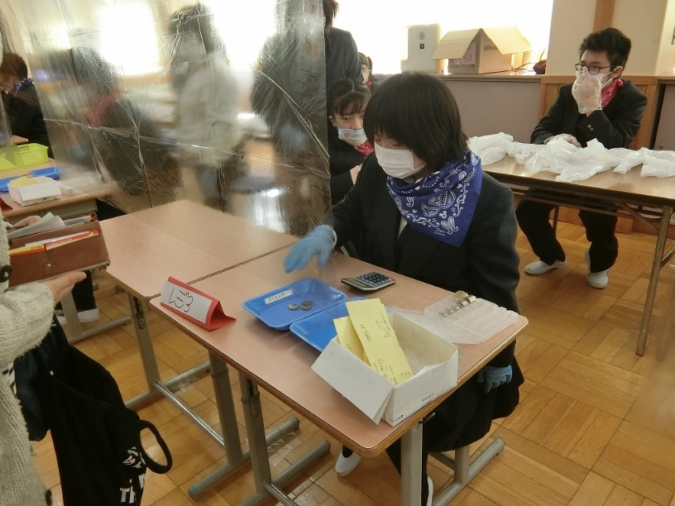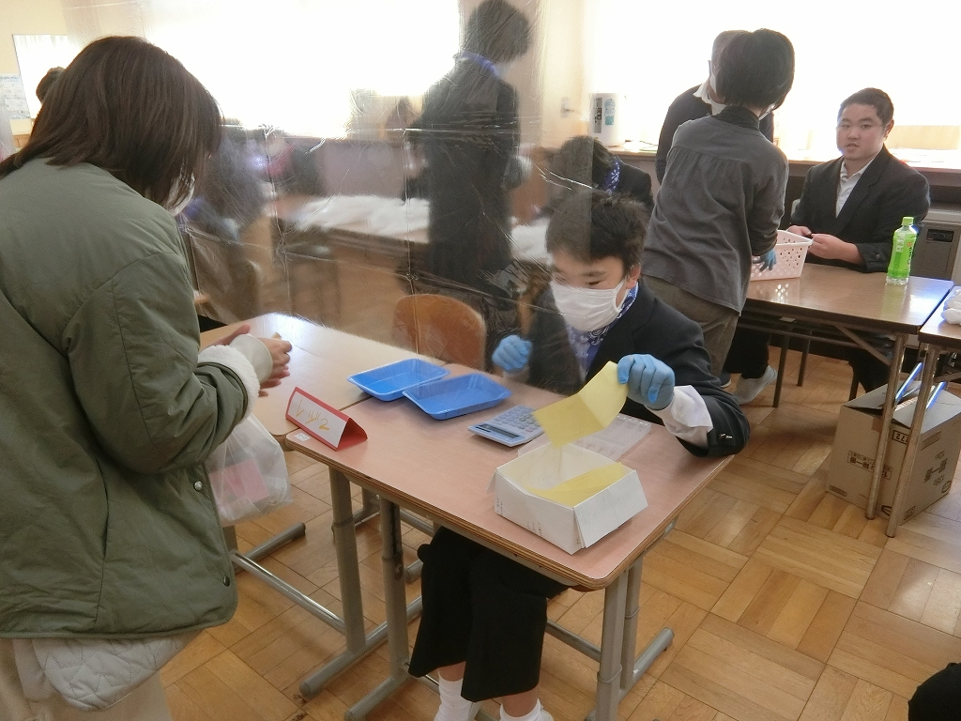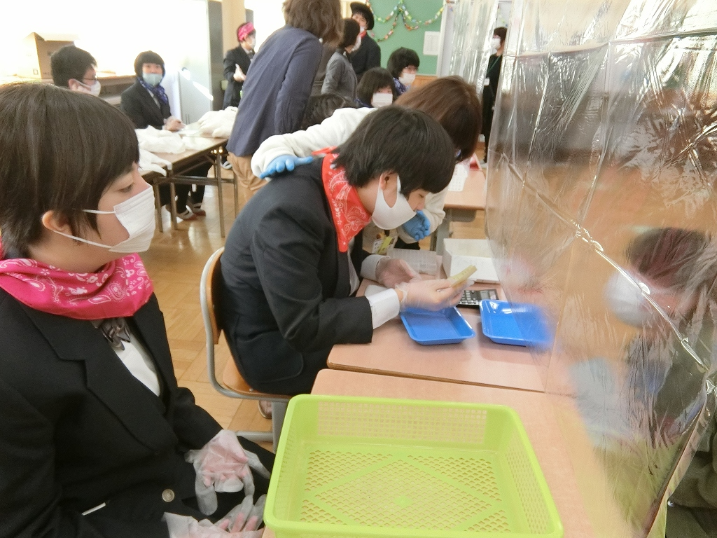

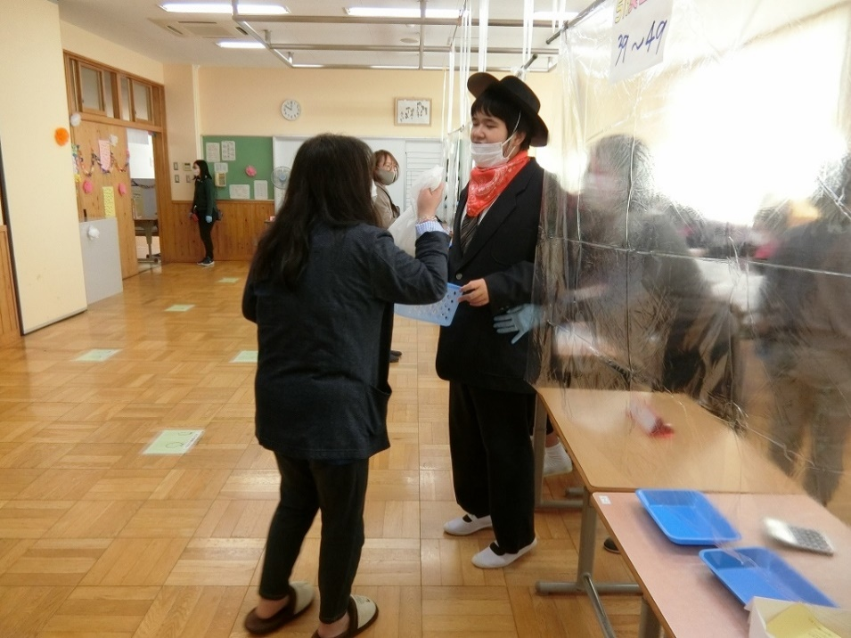

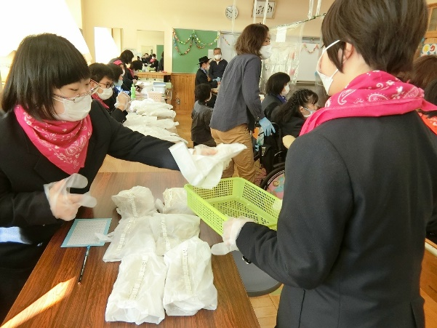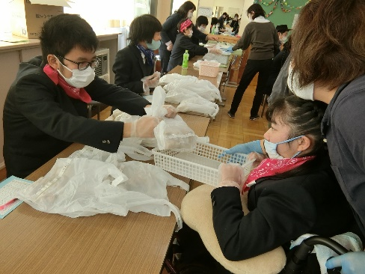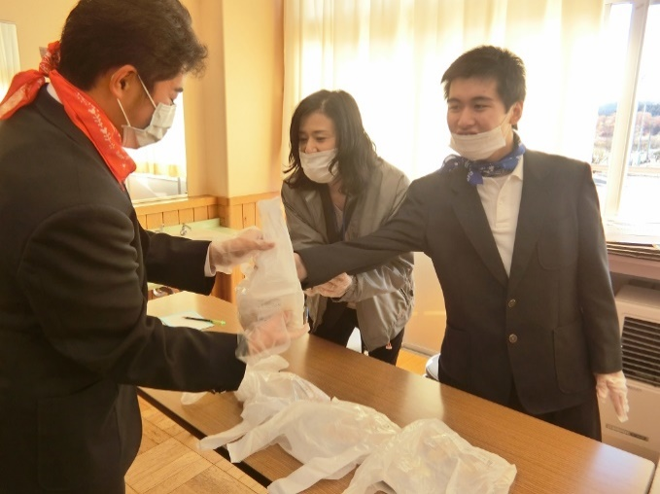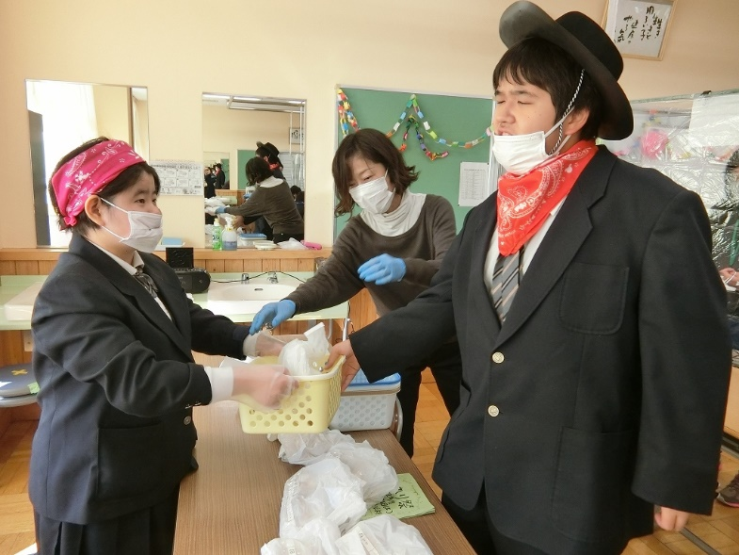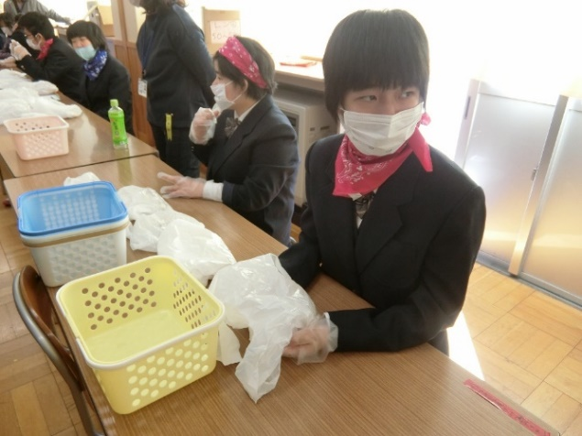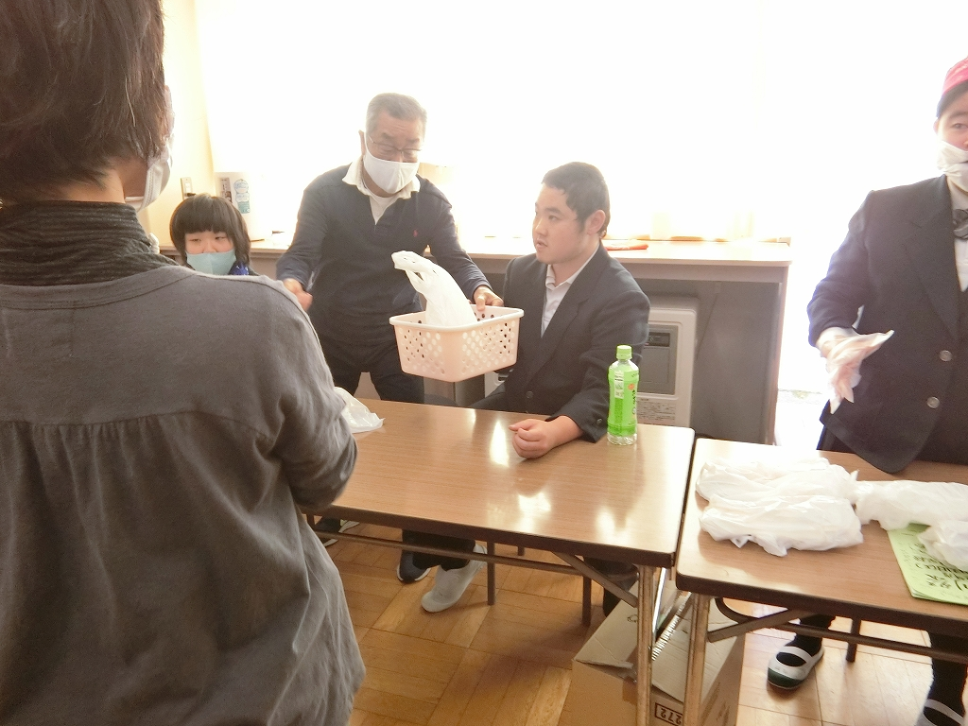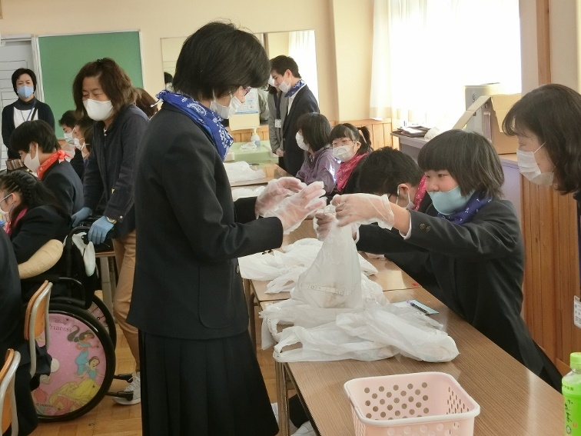

★１２月の主な行事★

１日（火）高等部保護者会

２日（水）避難訓練（火災）

体重測定

３日（木）テーブルマナー（高３）　　　　　　

　　４日（金）高齢者施設訪問（高１）

　　６日（日）県障害者スポーツ代替大会（フライングディスク）

７日（月）高等部体験学習（本校中３対象）

９日（水）人権教育

１４日（月）就業体験学習

公民館清掃②地域貢献活動（高３）

１７日（木）児童生徒会立会演説会・選挙投票日

１８日（金）フィールドとの交流

　　　　　　就職相談会（高３）

２１日（月）職場体験学習（高選択コース２年）③晃陽苑清掃

２４日（火）生活指導講話⑧

２５日（水）第２学期終業式

２６日（土）～令和３年１月７日（火）冬休み